▼リリースURL
親の悩み・ストレスに関するアンケートhttps://www.e-juken.jp/topic190807.html

中学受験 合格の秘訣は、「親の悩み・ストレス」にあった！！

アクセラレーテッドラーニングジャパン有限会社（本社：東京都千代田区）の運営する中学受験の情報ポータルサイト「かしこい塾の使い方」（https://www.e-juken.jp/）では、本サイトに会員登録するメルマガ会員様のうち、中学受験を目指すお子さんをお持ちの親御さま163名を対象に2019年7月21日（日）～ 7月28日（日）にかけて、「親の悩み・ストレス」をテーマにアンケートを実施いたしました。

＜調査結果トピックス＞
- ご家族が皆、中学受験にとても協力的なご家庭は約4割
- 中学受験を始めてからもあまり夫婦喧嘩が増えたと思わない親御さんは5割弱
- 悩みや不安がある時夫または妻に相談している親御さんが3割強

＜アンケート調査概要＞
アンケートテーマ：「親の悩み・ストレス」
調査期間：2019年7月21日(日)～28日(日)
調査方法：インターネット調査
回答者数：かしこい塾の使い方メルマガ会員 163名
（中学受験を目指すお子さんをお持ちの親御さま）
関連URL：https://www.e-juken.jp/topic190807.html
＊＊＊＊＊＊＊＊＊
この度、中学受験の情報ポータルサイト「かしこい塾の使い方」（https://www.e-juken.jp/）では、中学受験を目指すお子さんをお持ちの親御さんに「ご家族が中学受験に協力的か」など、「親の悩み・ストレス」についてアンケートを実施しました。

家族は皆、中学受験に協力的ですか？
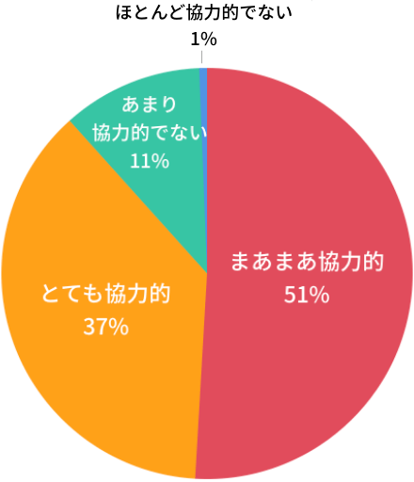
【解説】
家族は皆、中学受験に協力的かたずねてみました。
「まあまあ協力的」が51%、「とても協力的」が37%、「あまり協力的でない」が11%、「ほとんど協力的でない」が1%となりました。

お子さんに中学受験をさせると決められた理由は、ご家庭により様々だと思います。しかし、最終的に「受験させる」という判断はご家庭の方針として決めたはずです。お母さんは受験に積極的なのに、お父さんは「中学校は公立で十分だ」という考え方だったら、お子さんは戸惑ってしまいます。

ゲームやテレビに関しても同じです。お母さんとお父さんの言うことが違ったら、お子さんはどうしていいかわかりません。
ごきょうだいにも訳を話し、ある程度協力してもらうことも必要です。
受験勉強を乗り切っていく工夫を、ご家庭で話し合ってみるといいですね。

（主任相談員 辻 義夫）

中学受験をはじめてから夫婦喧嘩が増えたと思いますか？
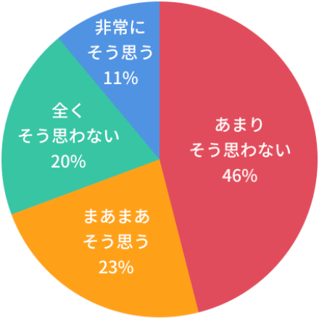
【解説】
中学受験をはじめてから夫婦喧嘩が増えたと思うかご回答いただきました。
「あまりそう思わない」が46%、「まあまあそう思う」が23%、「全くそう思わない」が20%、「非常にそう思う」が11%となりました。

受験に関する意見の違いで夫婦喧嘩が増えたり、ギクシャクしてしまうことが多くのご家庭であるようです。
たとえお子さんの前で喧嘩をすることがなくても、夫婦関係が良くなければ緊張感や空気でお子さんに伝わるものです。
夫婦で意見の違いが出るたびに、しっかり話し合い、互いをねぎらい、夫婦で方向を決めることが大切です。

（主任相談員 小川大介）

親御さんに悩みや不安があるとき、主に誰に相談していますか？
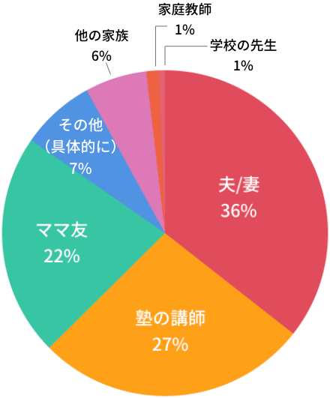
【解説】
親御さんに悩みや不安があるとき、主に誰に相談しているかたずねたところ、「夫/妻」が36%、「塾の講師」が27%、「ママ友」が22%、「その他（具体的に）」が7%、「他の家族」が6％、「家庭教師」「学校の先生」が1％という結果が得られました。

夫または妻に相談されているご家庭が4割近い結果になりました。お父さんは、お子さんにつきっきりで受験勉強をサポートするお母さんに比べて、常時関われないからこそ、物事を冷静に見て判断できる存在です。
お母さんの悩みを聞いてあげるだけでもかまいません。お母さんも相談できる人がいることで安心してお子さんの受験のサポートができます。

「その他（具体的に）」と答えた方からは、以下のような回答がありました。

◆その他（具体的に）
- 相談相手なし
- 受験のことなら子供に話してみる
- 中学受験済みの先輩方
- 子どもと話してみる
- 長女(娘) 祖母
- あまり相談する人はいません
- ネットで検索したり、受験関連の本を読む
- 相談する相手はいない
- 悩みの内容によって、夫だったり、ママ友だったり
- 同居の姑

（主任相談員 小川大介）

■今回のアンケート項目
Q1: お住まいの地域を教えてください。
Q2: お子さんの性別を教えてください。
Q3: お子さんの学年を教えてください。
Q4: 今回、ご回答いただくのはどちらでしょうか？
Q5: 家族は皆、中学受験に協力的ですか？
Q6: 中学受験を目指す上で家族に協力して欲しいことは何ですか？（複数可）
Q7: 中学受験をはじめてから夫婦喧嘩が増えたと思いますか？
Q8: 親御さんのストレスや悩みの種になってしまうのはどのようなことですか？（複数可）
Q9: 親御さんに悩みや不安があるとき、主に誰に相談していますか？
Q10: 今までで、お子さんとの接し方で失敗したなと感じたことを教えてください。（自由記述）
Q11: 中学受験をするお子さんを持つ親として一番悩んでいることは何ですか？（自由記述）

■中学受験の情報ポータルサイト「かしこい塾の使い方」
お子さんが中学受験を目指して大手進学塾に通っているものの、なかなか成績が伸びないことに悩む親御さんに向けて、塾の使い方をガイドとして誕生したサイト。中学受験のテクニック、正しい知識、ぐんぐん成績を伸ばすための情報を提供している。
（ＵＲＬ）https://www.e-juken.jp/

アクセラレーテッドラーニングジャパン有限会社では、今後も定期的に中学受験に役立つ最新情報を発信していく予定です。

■【お問い合わせ先】
アクセラレーテッドラーニングジャパン有限会社 PR事業部 担当：加藤
TEL：03-5510-2530/FAX：03-5510-2533 Mail:kato@superweb.co.jp

